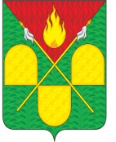

СОВЕТ ПЕСЧАНОГО СЕЛЬСКОГО ПОСЕЛЕНИЯ
ТБИЛИССКОГО РАЙОНА
РЕШЕНИЕ

от 11 апреля 2023 г. № 190
х. Песчаный
О назначении избранного главы Песчаного сельского поселения Тбилисского района

В соответствии с частью 5 статьи 30 устава Песчаного сельского поселения Тбилисского района, решения территориальной избирательной комиссии Тбилисская №62/338-6 от 10 апреля 2023 года «О регистрации избранного главы Песчаного сельского поселения Тбилисского района, руководствуясь статьями 31, 56, 60 устава Песчаного сельского поселения Тбилисского района:
назначить избранным главой Песчаного сельского поселения Тбилисского района Мишурова Вадима Валерьевича 11 апреля 2023 года.

Глава Песчаного сельского поселения
Тбилисского района В.В.Мишуров

